PINEAU Camille groupe 2 06/01/2020

SÉANCE 3 : programmation de notre « Arm Writer »

Présentation du travail effectué :

Pendant les vacances, j’ai pu avancé l’application sur MIT app inventor.
Il a fallu tout d’abord que je comprenne son fonctionnement .
Sur le smartphone, l’application MIT AI2 Companion doit être installée et télécharger sur le playStore. Sur le PC, l’application MIT Emulator in AI2 doit être aussi installée .
C’était très intéressant mais il n’y avait presque pas d’explications ce qui a rendu la tâche plus difficile.

Après les vacances, j’ai débuté le traitement du Bluetooth via l’application Android.
Je pensais au début qu’il fallait que j’installe toutes les librairies et mettre à jour Ardublocks donc de télécharger Arduino augmenté. Cependant, je n’ai pas besoin de Arduino augmenté pour connecter mon module Bluetooth HC-06 avec l’application. Cela m’a alors fait perdre du temps dans la séance. Mais la bonne nouvelle est que j’ai pu réadapter mes connaissances sur le Bluetooth en faisant le montage et le code .

L’application :

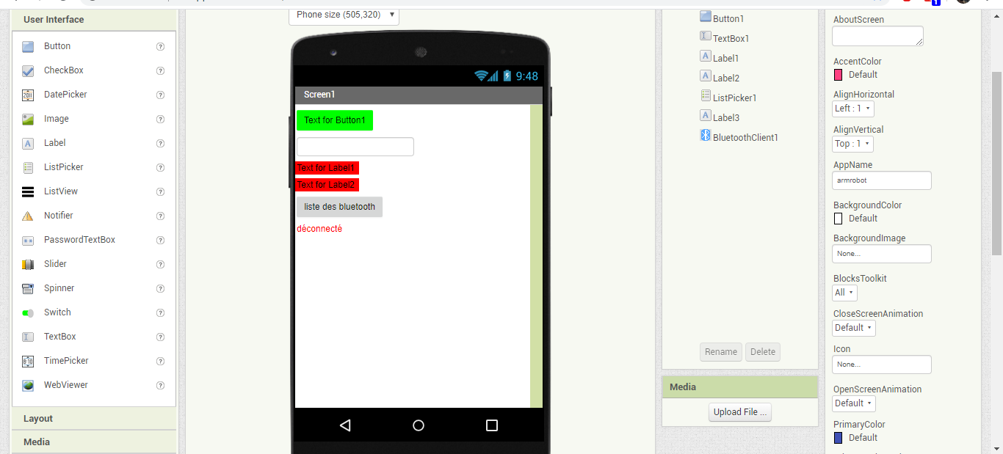
L’application du côté Designer

Il s’agit ici de l’interface de l’application .
La « TextBox » permettra de saisir du texte et les deux labels permettront d’afficher du texte.

D’autres part,on peut observer en bas, que le Bluetooth est déconnecté et qu’il n’y a pas d’appareils connectés (pour nous ce sera le module HC-06).

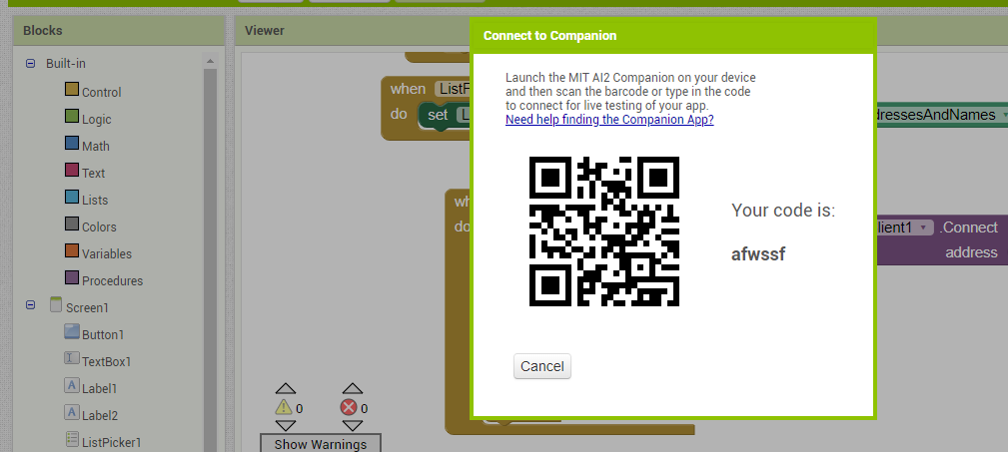

Pour connecter notre téléphone avec MIT sur l’ordinateur, on peut générer un code avec Al companion.
Notre téléphone pourra ainsi communiquer avec l’ordinateur sur MIT app inventor.
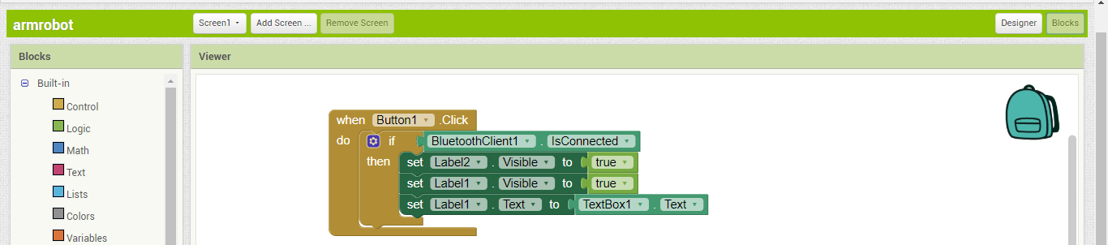
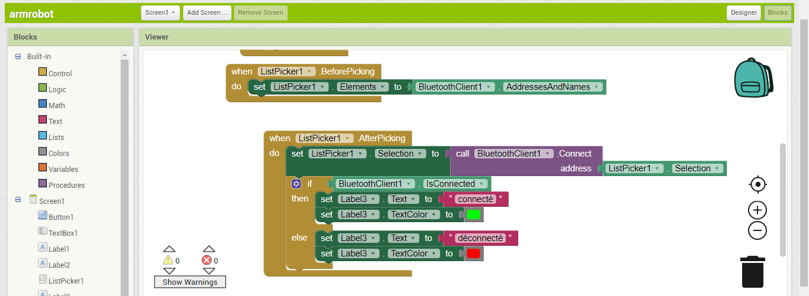

L’application du côté Blocks

Comme on peut l’observer sur les photos ci-dessus, j’ai réalisé l’algorithme à l’aide des blocs.
Sur la première photo j’ai monté un bloc permettant au robot d’écrire ; puis sur la seconde photo j’ai construit les blocs pour le Bluetooth avec des conditions si le BluetoothClient est connecté ou non.

Problèmes rencontrés sur l’application :

L’application(MIT app inventor ) est super car elle nous laisse l’opportunité de réaliser notre propre application comme on le souhaite.
Cependant, ce n’est pas très bien expliqué ce qui rend le montage de l’application assez compliqué .

Nous avons du mal aujourd’hui à bien savoir comment notre application pourra répondre à nos diverses attentes comme : -pouvoir écrire du texte (ce que j’ai programmé plus haut)
-nous renvoyer les coordonnés de chaque lettre .

Monsieur MASSON nous a alors suggéré de mettre de côté notre application pour le moment et de se concentrer maintenant à la réalisation de formes géométriques.

Par ailleurs, pensez-vous qu’il serait possible de coder chaque lettre , et de faire des conditions pour chacune d’entre elles afin que le robot puisse les reconnaître et ainsi les dessiner ?

Programmation des formes géométriques :

Tout d’abord, j’ai commencé à réfléchir au code d’un cercle. Pour dessiner un cercle il faut bouger deux servomoteurs (l’épaule et le coude).
Je me suis alors lancé à faire un rond en faisait des tests à chaque fois avec des mesures d’angles différents . Or, le cercle obtenu était imprécis…
Il va donc falloir que j’utilise des formules géométriques.
J’ai débuté mes recherches mais je n’arrive pas encore à savoir comment je vais pouvoir combiner des formules géométriques avec mes deux servomoteurs.

Où en sommes nous ? :

Actuellement, nous essayons de programmer des formes géométriques (Audrey une ligne droite et moi un cercle).

Par conséquent, mon objectif pour la prochaine séance sera de trouver la solution pour construire un rond et de le programmer.

